Полтавська загальноосвітня школа І-ІІІ ступенів №13

Південна Америка
Заключний урок-гра
7 клас

Учитель географії Полтавської загальноосвітньої школи І-ІІІ ступенів №13 Литвиненко Тамара Леонідівна

Полтава, 2011
Південна Америка
Заключний урок-гра
7 клас
Мета: узагальнити та систематизувати знання учнів з теми «Південна Америка»; розширити знання з теми і вдосконалити навички та уміння роботи з картами атласу, характеризувати головні ознаки материка; розвивати пізнавальний інтерес до вивченої теми і уміння працювати з додатковими джерелами знань.
Обладнання: фізична карта Південної Америки, атласи, підручники, комп'ютерна презентація, інтерактивна дошка (або проектор).
Тип уроку: урок узагальнення та систематизації знань.
Хід уроку
І. Оголошення теми і мети уроку
Учитель. Діти! Сьогодні ми завершуємо вивчення теми «Південна Америка». На уроці ми узагальнимо та систематизуємо знання про Південну Америку. Визначимо, чи добре ви засвоїли матеріал, чи немає прогалин у ваших знаннях. А допоможе це нам з'ясувати наш урок-гра. Отже, вирушаємо до Південної Америки.
ІІ. Розминка
Учитель. До вашої уваги твір учня, який не систематично готується до уроків географії. Якщо ви не згодні з відповіддю, вдарте в долоні.
Подорож до Амазонії
Настав час нашої подорожі до Південної Америки, найбільшого материка планети, що лежить у східній півкулі, яку Гумбольдт назвав «Новий Світ».
Під крилом літака найдовша річка світу – Амазонка, яку заслужено називають «Матір'ю морів». Свої води вона несе в Тихий океан. Довго підшукуємо місце для посадки літака і нарешті приземляємося на полі одного з фермерів, яких тут називають гаучо.
Після довгого перельоту в голові шуміло, і нам здалося, що це муха Це-це. Ми швидко подалися до лісу, але раптом кроків за десять від нас прострибав велетенський рудий кенгуру, мабуть. Він злякався хижого рику тигра. Ми зайшли в хащі сельви. Яка краса! Стрункі евкаліпти підіймалися вгору на сотню метрів, а їхні стовбури були обплетені ліанами. На одній із них ми й побачили горилу, яка кинулася тікати і зникла за розлогими баобабами. Ми рушили далі, бо хотіли дістатися до підніжжя Кіліманджаро ще до настання ночі. Стояла страшенна спека, і від сухого повітря пересохло в горлі. Та, на щастя, почав моросити дрібненький дощ, і невдовзі наші ноги почали вгрузати в чорнозем.
Настала світла тропічна ніч, і на небі ми побачили до болю знайому Велику Ведмедицю. Зупинилися на перепочинок і ще довго слухали спів кондора в нічний тиші.
ІІІ. Виконання завдань (у зошитах та виконання їх на карті).
Завдання 1.
Виберіть правильну відповідь.
1. Найвища вершина Анд:
- г. Аконкагуа;
- г. Мак-Кінлі;
- влк. Котопахі;
- влк. Орісабе.
2. Вологі екваторіальні ліси Південної Америки називають:
- пампа;
- сельва;
- гілея;
- льянос.
3. Крайньою західною точкою материка Південна Америка є:
- м. Кабу-Бранку;
- м. Йорк;
- м. Байрон;
- м. Паріньяс.
4. Рівнинні простори субтропічних степів Південної Америки називають:
- пампа;
- кампос;
- гілея;
- льянос.
5. Першими європейцями, що почали заселяти Південну Америку, були:
- англійці і французи;
- німці і голландці;
- іспанці і португальці;
- італійці і греки.
6. На річці Чурун у Південній Америці розташований найвищий водоспад світу:
- Ніагарський;
- Вікторія;
- Анхель;
- Ігуасу.

Завдання 2.
«Знаю Південну Америку як свої п'ять пальців»
Умови: за допомогою проектора на дошці вказано контурну карту Південної Америки. Установіть відповідність між формами рельєфу та цифрами, якими вони позначені на картосхемі.

- м. Гальїнас
- м. Фроуерд
- м. Паріньяс
- м. Кабу-Бранку
- Амазонська низовина
- Бразільське плоскогір’я
- Ла-Платська низовина
- Гори Анди
- Гвіанське плоскогір’я
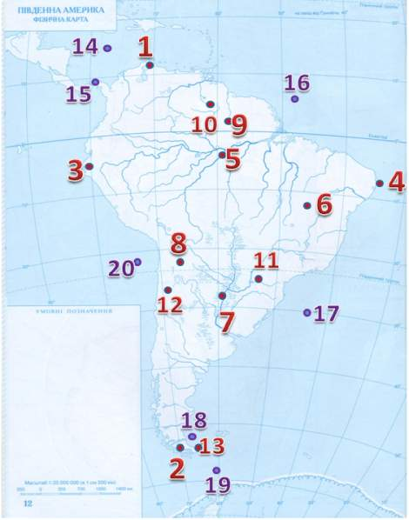
- Водоспад Анхель
- Водоспад Ігуасу
- Пустеля Атакама
- о. Вогняна Земля
- Карибське море
- Панамський канал
- Гвіанська течія
- Бразільська течія
- Магелланова протока
- Протока Дрейка
- Перуанська течія

Завдання 3.
«Третій зайвий»
Завдання заздалегідь написано на зворотній дошці, виконує один учень, доки діти працюють над наступним завданням.
- Альпака, вомбат, пекарі.
- Чилі, Марокко, Аргентина.
- Бербери, мулати, метиси.
- Муррей, Парана, Оріноко.
- Субтропічний, субарктичний, субекваторіальний.
- Дарвін, Лівінгстон, Гумбольдт.
- Маракайбо, Танганьїка, Поопо.
- Гівея, кебраччо, баобаб.
- Кабу-Бранку, Фроуерд, Байрон
- Аконкагуа, Бандейра, Косцюшко.
Завдання 4.
«Чорний ящик»
- Цю рослину знають усі і називають «другим хлібом». Завіз її в Європу Христофор Колумб. В Іспанії її називали – «папа», в Італії – «трюфель», а у Франції – «земляне яблуко». Квітками цієї рослини англійська королева прикрашала корону. У Росії ж людей спочатку силоміць змушували розводити її. Сьогодні ця рослина росте на кожному городі. Що це? (Картопля)
- Із плодів цього дерева індіанці готували напій, котрий називали «тео брома» – напій богів. Він дає людині силу, енергію. Європейці стали класти в нього цукор і молоко. Що це за рослина? (Какао)
- У народів Америки ця рослина користувалась особливою повагою, їй присвячували вірші, пісні, легенди. Бога дощу зображали з цією рослиною. Із неї роблять борошно, олію, крохмаль, консерви. Індіанці готують мамалиґу і називають цю рослину «маїс». Що це? (Кукурудза)
Завдання 5.
«Пізнаю світ!»
Відгадай, що зображено на інтерактивній дошці.

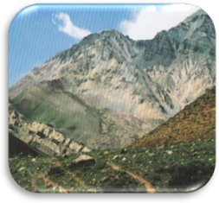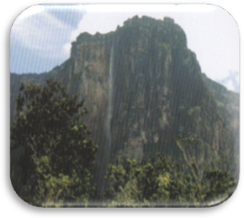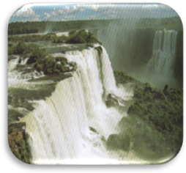
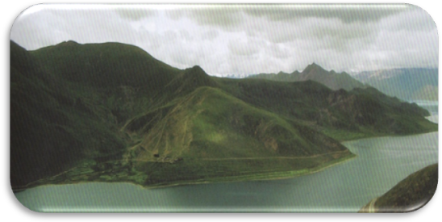
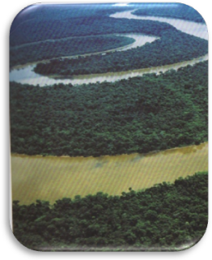
- гори Анди;
- водоспад Ігуасу;
- водоспад Анхель;
- річка Амазонка;
- озеро Тітікака (та ін.)

Завдання 6.
Про кого чи про що йде мова?
- Тут водяться тварини, пристосовані до життя на деревах: мавпи, лінивці, навіть жаби і ящірки. (Сельва)
- Відомо, що сельва подекуди затоплюється водами Амазонки та її приток. На окремих ділянках води може затримуватися до півроку, і в тих заводях багато водних рослин. Але одна вражає своїми розмірами. (Вікторія-регія)
- Німецький учений, географ і мандрівник, який уперше описав висотну поясність в Андах і пояснив причини утворення берегових пустель (О.Гумбольдт)
- Тим, хто живе в східній півкулі, важко уявити цих тваринок. Вони водяться у степах і пустелях. Полохливі, незграбні, не дуже кмітливі, вони стали героями багатьох казок. Якби не довжелезний хвіст, укритий роговими пластинками, їх можна було б порівняти з мініатюрними кониками у середньовічних обладунках. (Броненосці)
- Вона займає велику територію в Південній Америці і в перекладі з мови племені кечуа означає рівнинні простори, порослі травою і позбавлені деревної рослинності. (Пампа)
- Вони користуються великою популярністю в Південній Америці. Прилавки магазинів завалені сувенірами: срібними шпорами, яскравими пончо, фігурками з дерева і картинами з їхнім зображенням. (Гаучо)
- Невід'ємною частиною природного комплексу саван Південної Америки є споруди у вигляді конусів. Вони такі міцні, що зруйнувати їх майже не можливо. Господарі цих червоноглинястих будівель завдають шкоди людям, бо живляться деревиною, псують меблі, харчові припаси. (Терміти)
- На Тихоокеанському узбережжі Південної Америки в пустелі Атакама утворилися незвичайні корисні копалини – чилійська селітра, що використовується для виробництва пороху, добрив і кислот. Відомо, що виникли вони з пташиного посліду. Як його називають? (Гуано)
- Ця риба-хижак сягає до 30см. Вона має міцні щелепи і зуби, які, наче лезо, можуть відрізати шмат м'яса. Місцеві жителі використовували щелепи як ножиці. Ці риби полюють зграєю і реагують на шум або кров. (Піраньї)
- Один із перших натуралістів, який пройшов уздовж усього узбережжя Південної Америки. Він зібрав численні колекції тварин і рослин. (Чарльз Дарвін)
- Цей штормовий вітер, що проривається з боку Анд, несе різке зниження температури і доходить аж до узбережжя Атлантичного океану. Як він називається? (Пампейро)
- Усім відомо, що нащадків від шлюбу негрів з європейцями називають мулатами. Індіанців і негрів – самбо. А як називають нащадків від шлюбів європейців з індіанцями? (Метиси)
- Цей безмежний простір можна побачити тільки з космосу. Ці ліси дають більш як третину всього кисню, що виробляють зелені рослини світу. Ось чому цю територію називають легенями планети. (Амазонія)
- Діючий вулкан, який індіанці називають «сяюча гора», заввишки 5897 метрів, укритий багаторічними снігами. (Котопахі)
Завдання 7.
«Чия столиця?»
На інтерактивній дошці (або за допомогою проектора) зображено політичну карту Південної Америки без столиць. Числами позначені назви столиць, їх потрібно розмістити відповідно до країн материка на карті.
Умова: Установити відповідність між країнами Південної Америки та їх столицями.
ІV. Підсумки уроку.
Перегляд відеоролика «Світ моїми очима»
Учитель перевіряє роботи учнів з метою контролю і, враховуючи активну участь на уроці, виставляє підсумкову оцінку.

